Тернопільський обласний навчально-реабілітаційний центр

Конспект уроку
з трудового навчання
у 6 класі

Тема: «Технологія виготовлення виробу із бісеру на дротяній основі»

Провела:
вчитель трудового навчання
Кавецька Руслана Євгенівна

м.Тернопіль – 2019

Мета уроку:
Навчальна: формування умінь добирати інструменти та матеріали для бісероплетіння, виготовлення виробу техніками: «нанизування петлями», «нанизування дугами», дотримуючись санітарно-гігієнічних вимог, правил безпечної роботи і організацї робочого місця під час виконання робіт.
Розвивальна: сприяти розвитку пам’яті, мислення, уваги, творчих здібностей та пізнавальних інтересів.
Виховна: сприяти вихованню естетичних смаків учнів.

Обладнання та матеріали: комп’ютер, проектор, екран, зразки виробів з бісеру, інструкційні картки, бісер, дріт, ножиці, кусачки, нитки, кашпо, гіпс.

Міжпредметні зв’язки: історія, образотворче мистецтво, математика.

Тип уроку: комбінований.

ХІД ЗАНЯТТЯ.

І. Організаційний момент.
1. Вхід учнів у майстерню (до дзвінка, у спецодязі).
2. Перевірка наявності учнів.
3. Перевірка готовності учнів до заняття.
4. Організація робочих місць.
5. Призначення чергових учнів.
ІІ. Актуалізація опорних знань учнів.
На попередньому уроці ми працювали над засвоєнням виконання технік «низання петлями» та «низання дугами» , отож ми сьогодні продовжимо нашу роботу, але для початку давайте повторимо.
Демонструю учням вироби виготовлені із бісеру і ставлю запитання:
- Як ви вважаєте, якою технікою виконані дані вироби?
2. Які інструменти необхідні для бісероплетіння?
3. Чим відрізняється бісер від стекляруса?
4. При якому способі нанизування використовують центральну вісь?
5. Яких правил безпеки праці необхідно дотримуватися при роботі з бісером?

ІІІ. Мотивація навчальної діяльності учнів.
Плетіння бісеру на дротяній основі дозволяє виготовляти неповторні, , оригінальні моделі.
Демонстрація слайдів з виробами із бісеру (презентація).
Сьогодні дуже важко уявити наш інтер’єр, гардероб без бісеру. Плетені вироби красиві, елегантні і доступні у виготовленні. Створити і виготовити такі вироби ви зможете самостійно використавши знання попереднього уроку, закріпивши навички виконання технік «нанизування петлями» та «нанизування дугами».
Для того, щоб виготовляти гарні прикраси з бісеру, необхідно правильно добирати інструменти та матеріали, гармонійно підібрати кольори.
ІV. Повідомлення теми уроку.
V. Визначення завдань для учнів на урок.
Учні повинні вміти: визначати види бісеру, добирати його за розміром і кольоровим призначенням, виготовляти квітку «Гіацинт»; дотримуватись правил безпечної роботи та санітарно-гігієнічних вимог при виготовленні виробу.
VІ. Вивчення нового матеріалу
Робота з бісером потребує елементарних знань про колір та його властивості, а також вплив форми на сприйняття кольору. Колір – це результат відображення світла від поверхні предмета і сприйняття частини відображеного світла зоровим апаратом людини. Колір є одним із найважливіших композиційних засобів в декоративно-прикладному мистецтві.
Знання властивостей кольору дуже важливо при роботі з бісером. Не дивлячись на простоту кожної окремої бісеринки, зібрані разом, вони не зберігають чистий природний колір. Основними причинами зміни предметного кольору є: посилення чи послаблення сили світла, зміни джерела освітлення (сонячне чи штучне),суміщенні і накладанні кольорів відносно спостерігача. Просвічуючись чи відображаючись одна в одній, бісерини зачаровують переливами кольорів. Заслуга цього належить вмінню майстра гармонійно підібрати кольори.
На основі аналізу сучасної практики роботи з бісером розроблено рекомендації гармонійного поєднання кольорів.

Кольори | Гармонуючі кольори
Червоний | Чорний, жовтий, сірий, коричневий,бежевий, оранжевий, синій, білий,
Синій | Сірий, голубий, бежевий, коричневий, жовтий, рожевий, золотистий
Жовтий | Коричневий,чорний, червоний, жовтогарячий, сірий, голубий, синій, фіолетовий
Зелений | Темно-жовтий, лимонний, салатовий, сірий,оранжевий, коричневий, чорний, кремовий
Фіолетовий | Бузковий, бежевий, рожевий, жовтий, золотистий, чорни
Коричневий | Бежевий, бузковий, салатовий, жовтий, рожевий, зелений

Санітарно-гігієнічні вимоги і правила безпечної праці під час бісероплетіння:
1.Перед початком роботи підготувати робоче місце.
2.Сидіти прямо, не нахиляючи низько голову.
3.Роботу виконувати при достатньому освітленні.
4. Роботу тримати на відстані 25-30 см від очей.
5. Інструменти класти на стіл ручкою до себе, передавати – ручкою
від себе. Ножиці кладуть, зімкнувши леза, гострими кінцями від
працюючого. Передавати ножиці, тримаючи за зімкнуті леза.
6. Плоскогубці, круглозубці та кусачки тримати в обхват, не закладати
пальці між ручками інструмента – можна защемити пальці.
7. Зберігати інструменти слід у спеціальній коробці.
VІІ. Практична робота.
Виготовлення квітки «Гіацинт» з бісеру на дротяній основі.
Квіти потрібні людям й у свята, і в будні. Нема нічого прекраснішого за квіти, у них утілена вся краса землі. Гармонійність відтінків їх пелюсток є прикладом незвичайного поєднання фарб. Важко повірити, що сама природа створила все це без втручання будь-яких сил. Найкрасивіші рослини у давнину вважали улюбленцями богів і висаджували їх поряд із храмами. Так виникли перші квітники й декоративні сади.

Слів на описи не трачу, словом не передаси
Їх земної безсловесної, дивовижної краси.
Люди дивляться, п'яніють, в них кохаються віки,
Нареченим їх дарують, заплітають у вінки.
Ними кожен свою радість, власне щастя назива —
Квіти часто нам говорять втричі більше, ніж слова.

Квіткова символіка була настільки розвинена, що існував навіть спеціальний словник. У багатьох країнах червона гвоздика — символ боротьби за справедливість, незабудка — пам'ять про розлуку.
У стародавні часи в Греції і Римі було багато легенд про перетворення людей у рослини. В одному міфі говориться, що син бога Кефіса та німфи Ліріони був дуже красивий. Якось він побачив у річці своє відображення, закохався в нього і назавжди залишився біля струмка, не в силах відірватися від споглядання своєї краси, помер від любовної туги. Боги перетворили його в квітку. (Нарцис). У давньогрецьких легендах Гіацинт-чарівний юнак, що трагічно гине за різних обставин, а з крапель його крові , які падали на землю, виросли дивовижні квіти. Так міфотворці стверджували ідею: краса непідвладна загибелі, вона лише трансформується в інші форми й продовжує жити вічно. Молоді грекині стали прикрашати квітами гіацинта волосся у день весілля своїх подруг, стверджуючи вищі цінності-краса має дарувати радість.
Давайте сьогодні і ми виготовимо на уроці цю красиву квітку із бісеру, використавши вивчені техніки низання.
Аналіз завдань практичної роботи.
- забезпечення необхідними матеріалами та інструментами;
-повторення правил безпеки життєдіяльності, організації робочого місця й санітарно-гігієнічних вимог під час виконання завдань практичної роботи.
- самостійне виконання завдань практичної роботи за інструкційними картками,та описом роботи(див.презентацію).

Матеріали для виготовлення виробу:
бісер блакитного кольору(або іншого кольору на вибір); бісер зеленого кольору; бісер жовтого або золотистого кольору, дріт мідний діаметром 0,5 мм.; дріт діаметром 3-4 мм.; нитки зеленого кольору; кашпо; гіпс.
Інструменти: ножиці, кусачки.
Послідовність виготовлення виробу «Гіацинт».
Виконати потрібно 20-25 квіточок з 5 пелюсток кожна технікою «нанизування петлями». З усіх квіточок потрібно сформувати китицю. Для цього необхідно приєднати одну квіточку до металевого стрижня діаметром 3-4 мм. і обмотати його зеленою ниткою. Далі на кожному витку потрібно закріпити по 4-5 квіточок. Листки (3шт.) виконати із зеленого бісеру технікою «низання дугами» і приєднати їх до квітки. Кашпо наповнити розведеним гіпсом, вкласти у нього виріб та зафіксувати до повного застигання. Поверхню гіпсу можна прикрасити нарізаними зеленими нитками, бісером, тощо.
Інструкційна картка №1
Квіточка (нанизування петлями).
- Приготуйте два дротики довжиною 15 і 30см.
- Нанизайте на довгий дротик бісеринки для однієї пелюстки.
- Розмістіть бісер посередині дротинки і складіть його разом з бісером петелькою. Кінці дротика легенько скрутіть у 2-3 обороти.(а)
- Нанизайте на дротик ще стільки ж бісеру для другої пелюстки.
- Розмістіть їх якнайближче до першої пелюстки і скрутіть дротик.(б)
- Усі решта пелюсточки квіточки виконуйте, як і перші, почергово використовуючи обидва кінці.
- Усього повинно бути 5 пелюсток.(в)
- Щоб виготовити серединку квіточки, нанизайте намистинку на середину короткого дротика і скрутіть.(г)
- Розмістіть серединку між пелюстками, туго скрутіть всі кінці пелюсток і середини. (д)

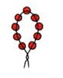
а 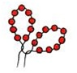 б в
 г д

Інструкційна карка №2
Листочок. Техніка нанизування дугами.
 | Назва операції | Графічне  зображення | Послідовність виконання операції
1 | Утворення  центральної  осі | 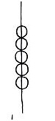 | Відрізати 70 см дроту та нанизати  на нього бісер завдовжки10 см,  який утворює центральну вісь у  середині кожної дуги.
 | Закріплення  осі з низкою  бісеру | 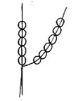 | Підготувати низку бісеру.  Двома – трьома обертами  скрутити туго підготовлену низку  бісеру з нижнім краєм дроту, який  утворює центральну вісь.
3 | Утворення 1-ї  дуги | 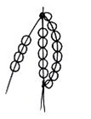 | Вигнути дугою низку бісеру  навколо центральної осі та  закріпити її у верхній частині, туго  скрутивши дріт.
4 | Утворення 2-ї  дуги | 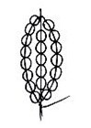 | Закріпити низку бісеру в нижній  частині центральної осі, туго  скрутивши дротини.  Аналогічно виконати потрібну  кількість дуг.

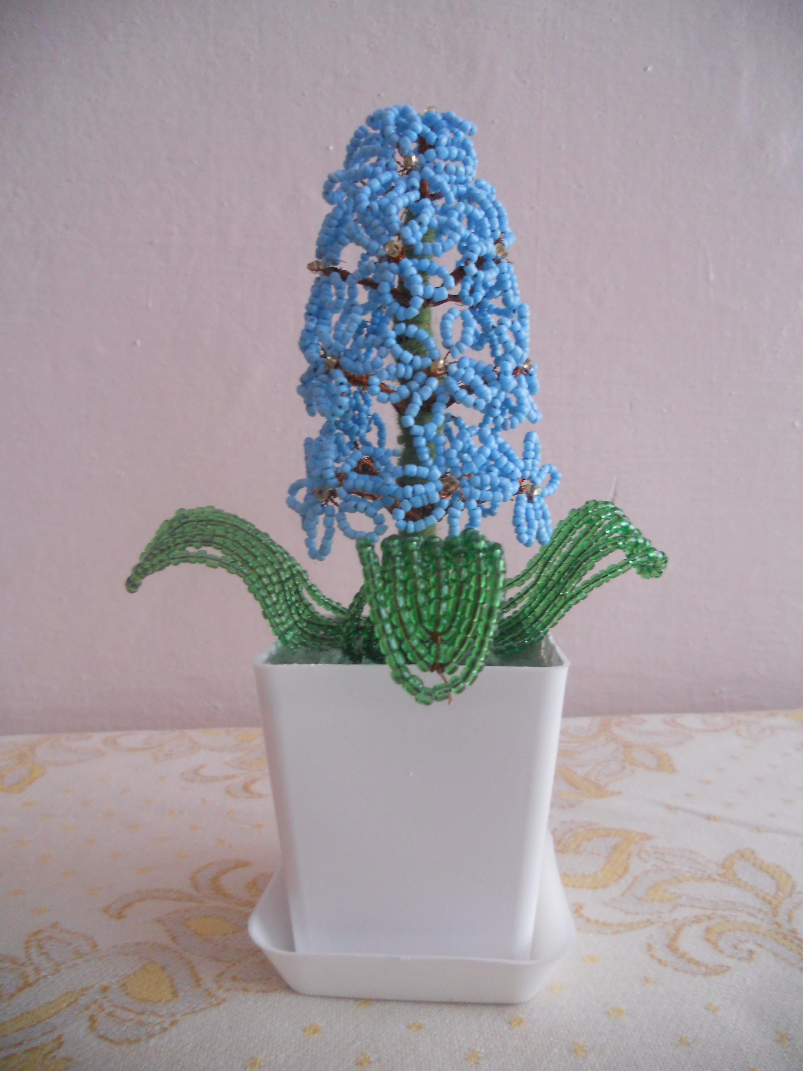
Підбиття підсумків практичних робіт:
а) демонстрація кращих робіт;
б) аналіз недоліків в роботах та шляхи їх усунення;
в) оцінювання завдань практичних робіт.
VІІІ. Підведення підсумків заняття.
* Загальна оцінка роботи учнів;
* Аналіз типових помилок;
* Демонстрування кращих робіт;
* Коментоване виставлення оцінок.
ІХ. Домашнє завдання.

